申报提交材料说明
1、个人填写上海交通大学SMC-晨星优秀青年教辅/管理人员申请书（附件3）或SMC-晨星后备青年教辅/管理人员申请书（附件4），本人须承诺对申请书内容的真实性负责。
2、申请者须提交申请书纸质版及纸质附件材料、汇总表电子版各一份至所在单位。
3、各二级单位管理（职员）、思政教师、工程技术人员、实验技术人员及图书、档案人员申报晨星-后备青年教辅/管理人员奖励计划由所在二级单位受理。各单位务必认真审查申请人的资格，若发现有不符合的情况，应取消申请人资格。
4、各单位认真审核个人申请书及提交的纸质材料及附件材料后真实无误后，填写部门推荐意见并盖章后交至材料受理部门，汇总表由所在单位汇总后将电子版及纸质版交至材料受理部门。
5、申请表及汇总表填写注意事项：
请根据申请条件要求填写申请书及汇总表。
6、纸质附件材料提交注意事项
纸质附件材料需单独装订。内容包括申报人所申报的计划所列条件的各项证明材料，并填写《纸质附件材料清单》（见文末）作为材料封面，院系审核确认并盖章。

申请人查询申请条件所要求级别的期刊论文，可在我校核心期刊查询系统中查询（http://corejournal.lib.sjtu.edu.cn/）。
查询界面如下图所示：
请将该截图打印后附在相应的论文后作为证明材料（注：北大核心期刊指收录在“中文核心期刊要目总览”的期刊）。
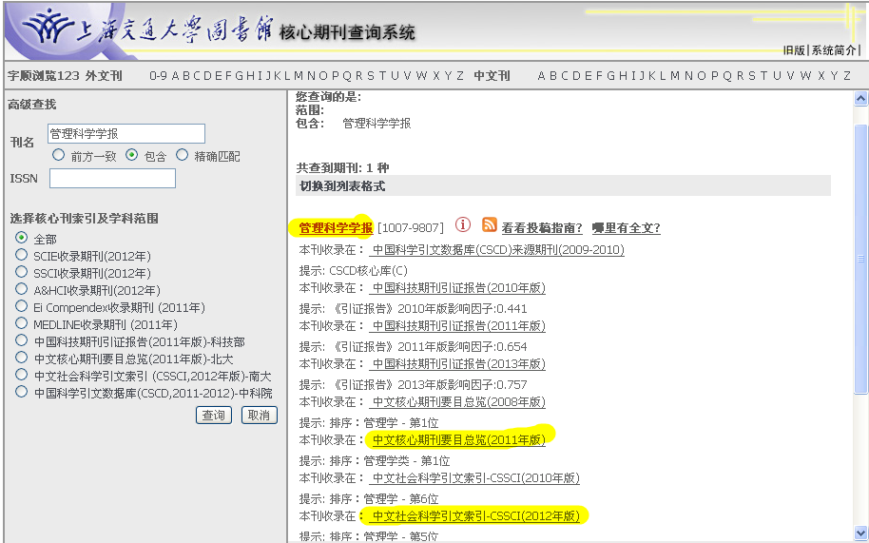

上海交通大学人力资源处
纸质附件材料清单
申请  计划 | SMC-晨星青年教辅/管理人员奖励计划  （ 青年教辅/管理人员）
姓名 |  | 单位
工号 |  | 出生日期 |  | 专技职务
手机 |  | 电子邮箱
序号 | 材料名称 |  | 份数 |  | 备注
1 | 课题、项目证明
2 | 论文、论著及证明材料
3 | 获奖获应用成果证明
4 | 授权专利说明
5 | 各类人才资助计划证明
6 | 个人荣誉及奖励证明
7 | 其他材料
院系审核意见
审核人： 负责人：
单位公章
年 月 日
请将此清单作为纸质附件材料封面并根据清单顺序装订材料。
各单位审核清单内容及份数无误后填写院系审核意见栏，与申请书、汇总表一同交至材料受理部门。

